쿼리 위젯

개요
쿼리 위젯은 수집한 로그를 시각화하여 보안관제 담당자가 대시보드에서 이상 지표를 즉시 파악할 수 있도록 합니다. 차트나 그리드를 클릭·드래그하면 다른 위젯에 필터를 전달하거나 연관 쿼리를 실행할 수 있어, 여러 위젯이 연동되는 인터랙티브 대시보드를 구성할 수 있습니다.
쿼리 위젯을 편집하려면 관리자 또는 대시보드 관리, 위젯 편집 권한이 있는 계정이 필요합니다. 위젯 조회 권한만 있는 계정은 위젯 설정을 확인할 수 있지만 변경할 수 없습니다. 위젯 편집기는 대시보드의 > 위젯 관리에서 접근합니다. 위젯 생성에 대한 설명은 위젯 관리를 참고하세요.

위젯 편집기
쿼리 위젯 편집기 화면은 왼쪽 패널과 오른쪽 피벗 테이블 에디터로 구성됩니다.
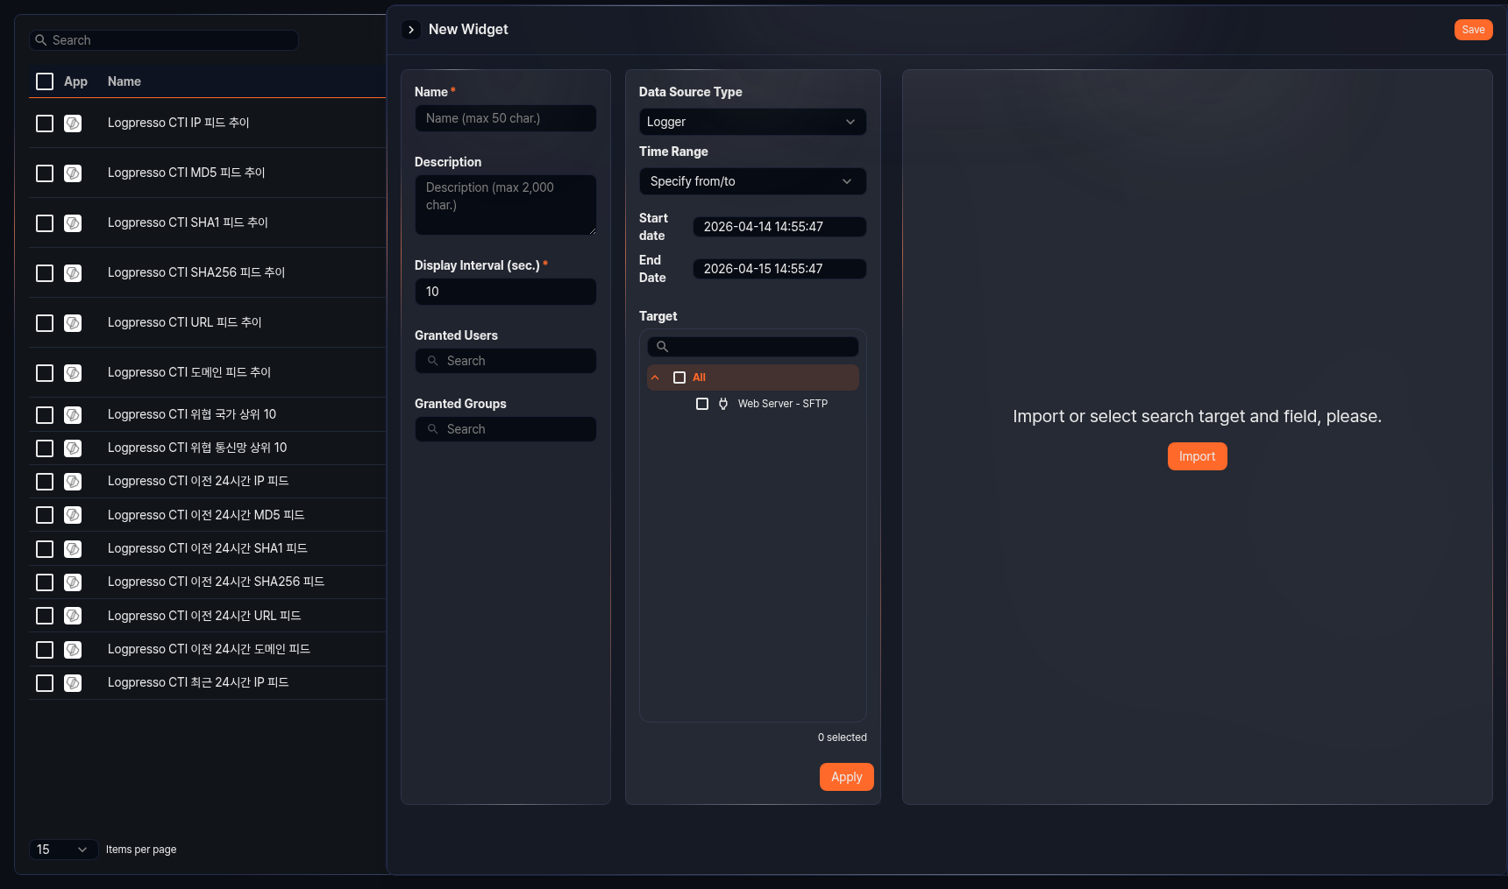
기본 설정
왼쪽 패널에서 위젯의 기본 정보를 설정합니다.
- 이름: 위젯 이름(필수, 최대 50자)
- 설명: 위젯에 대한 설명(최대 2,000자)
- 실행 주기: 위젯 데이터를 자동으로 새로 고치는 주기(초 단위, 필수, 범위: 1~2,147,483)
- 계정 공유: 이 위젯을 공유할 계정을 선택합니다.
- 그룹 공유: 이 위젯을 공유할 계정 그룹을 선택합니다.
데이터 소스 및 시각화
오른쪽 피벗 테이블 에디터에서 데이터 소스를 선택하고 시각화 방식을 구성합니다. 피벗 테이블 에디터 사용 방법은 피벗을 참고하세요.
차트 유형
피벗 테이블 에디터에서 그리드 보기와 차트 보기를 전환할 수 있습니다. 그리드는 쿼리 결과를 표 형태로 표시하며, 차트 보기를 선택하면 차트 설정 모달에서 다음 차트 유형 중 하나를 선택할 수 있습니다.
유형 | 설명
라인 | 꺾은선 그래프
스플라인 | 곡선 꺾은선 그래프
영역 | 꺾은선 아래 영역을 채운 그래프
영역(스플라인) | 곡선 영역 그래프
누적 영역 | 여러 계열을 누적하여 표시하는 영역 그래프
누적 영역(스플라인) | 곡선 누적 영역 그래프
가로 막대 | 수평 막대 그래프
누적 가로 막대 | 수평 누적 막대 그래프
세로 막대 | 수직 막대 그래프
누적 세로 막대 | 수직 누적 막대 그래프
산포도 | X·Y 좌표로 데이터 분포를 시각화
파이 | 항목별 비율을 원형으로 표시
트리맵 | 계층적 데이터를 중첩 직사각형으로 표시
경고상자 | 임계치 초과 시 경고 현황 표시
세계 지도 (마커) | 위도/경도 기반 마커를 지도에 표시
세계 지도 (버블) | 국가별 버블 크기로 데이터를 지도에 표시

차트 설정
그리드를 제외한 모든 차트 유형은 차트 설정 모달에서 시각화 옵션을 구성합니다. 차트 설정 모달은 다음 탭으로 구성됩니다.
탭 | 설명 | 지원 유형
변수 | 차트에 사용할 필드(독립 변수, 종속 변수) 설정 | 모든 유형
보기 | 선택 영역 확대 방향, 빈 값 연결 방식 | 라인 계열, 막대 계열, 산포도
차트 서식 | 제목, 부제목, 배경색, 테두리 | 모든 유형
축 서식 | X/Y 축 제목, 표시 형식, 최솟값/최댓값 | 라인 계열, 막대 계열, 산포도
색상 축 | 트리맵 색상 범위 설정 | 트리맵
계열 서식 | 계열 유형, 색상, 마커, 테두리 스타일 | 트리맵을 제외한 모든 유형
레이블 | 모든 계열에 값 레이블 표시 여부 | 라인 계열, 막대 계열, 산포도
범례 | 범례 표시 여부, 배치, 위치 | 모든 유형
이벤트 | 클릭·드래그 이벤트 동작 설정 | 모든 유형
각 차트 유형별 상세 설정은 해당 차트 유형 페이지를 참고하세요.

이벤트 설정
이벤트를 설정하면 사용자가 위젯에서 클릭이나 드래그할 때 대시보드 필터 적용, 쿼리 실행, URL 열기 등의 동작이 자동으로 실행됩니다. 대시보드의 여러 위젯을 연동하거나 원클릭으로 세부 분석 화면으로 이동하는 인터랙티브 대시보드를 구성할 때 활용합니다.
이벤트는 차트 설정 모달의 이벤트 탭에서 구성합니다.
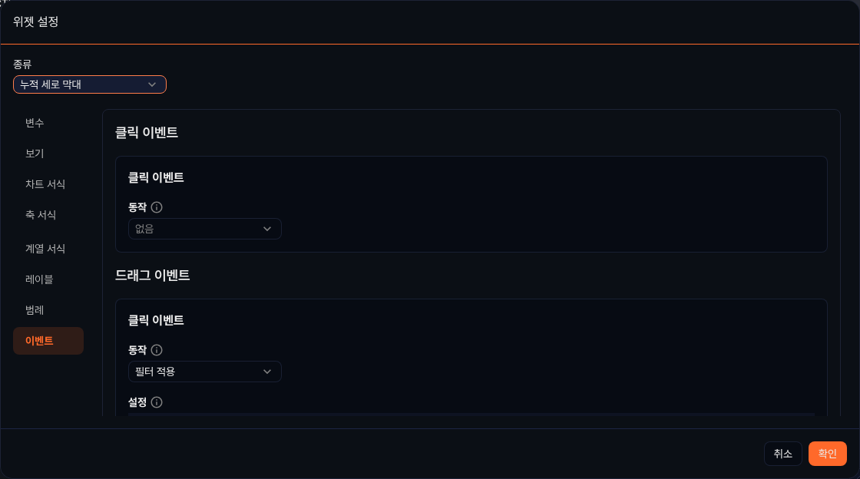
이벤트 종류
클릭 이벤트
사용자가 차트나 그리드의 항목을 클릭할 때 발생합니다. 필터 적용, 쿼리 실행, 브라우저 열기, 화면 전환 동작을 모두 사용할 수 있습니다.
드래그 이벤트
사용자가 차트에서 특정 범위를 드래그할 때 발생합니다. 독립 변수가 시간 타입인 차트에서만 사용할 수 있으며, 필터 적용과 쿼리 실행 동작만 지원합니다. 드래그 범위의 시작 시각과 종료 시각이 예약어로 제공됩니다.
필터 적용
클릭이나 드래그 이벤트 발생 시, 지정한 조건으로 대시보드 필터를 자동으로 추가합니다. + 버튼을 눌러 필터를 추가하고, 같은 동작에 여러 필터를 추가할 수 있습니다.
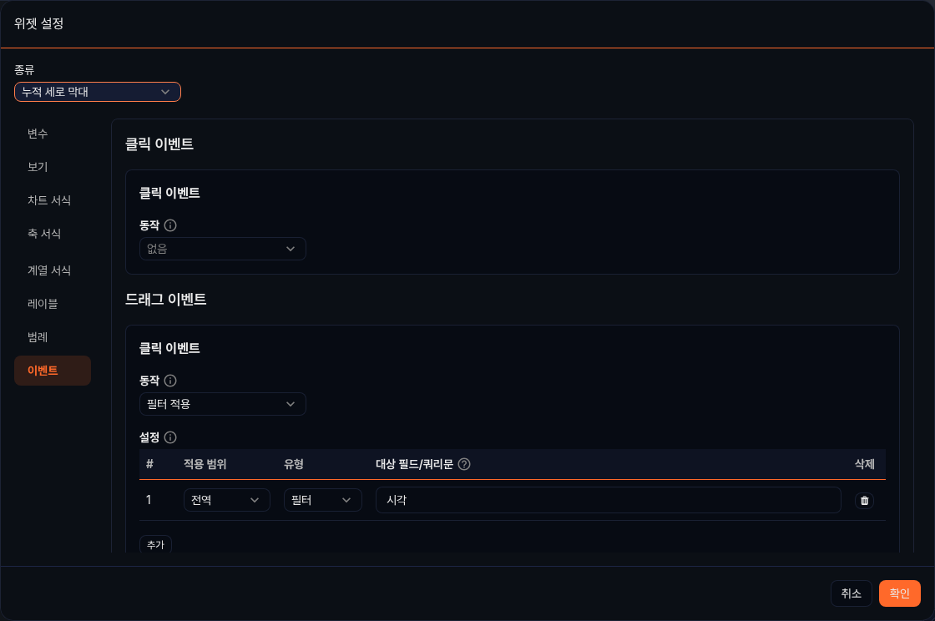
각 필터 항목은 범위, 유형, 대상 필드/쿼리문으로 구성됩니다.
범위
필터를 적용할 대상을 지정합니다.
- 전역: 대시보드의 모든 위젯에 적용됩니다.
- 데이터셋: 이 위젯과 동일한 데이터셋을 사용하는 위젯에만 적용됩니다. 데이터셋 기반 위젯에서만 선택할 수 있습니다.
유형
필터 조건식의 형식을 지정합니다.
- 필터: 대상 필드에 입력한 필드 이름을 기준으로 비교 조건식을 생성합니다. 클릭 이벤트에서는 search <필드> == <클릭한 값> 형태로, 드래그 이벤트에서는 시간 범위 조건식으로 자동 생성됩니다.
- 쿼리: 쿼리문 입력란에 직접 로그프레소 쿼리 명령어를 입력합니다. 쿼리문에 예약어를 사용하면 실행 시점의 값으로 치환됩니다.
쿼리 유형에서 사용할 수 있는 예약어는 다음과 같습니다.
클릭 이벤트 예약어
예약어 | 설명
$series$ | 클릭한 항목의 필드 이름
$필드이름$ | 해당 이름의 필드에 표시된 값 (예: $src_ip$ → 클릭한 행의 src_ip 값)
드래그 이벤트 예약어
예약어 | 설명
$xfield$ | 시간 필드의 이름
$from$ | 드래그 시작 시각
$to$ | 드래그 종료 시각
쿼리 실행
클릭이나 드래그 이벤트 발생 시, 새 창에서 지정한 쿼리를 실행합니다. 설정 영역에 실행할 로그프레소 쿼리문을 입력합니다.
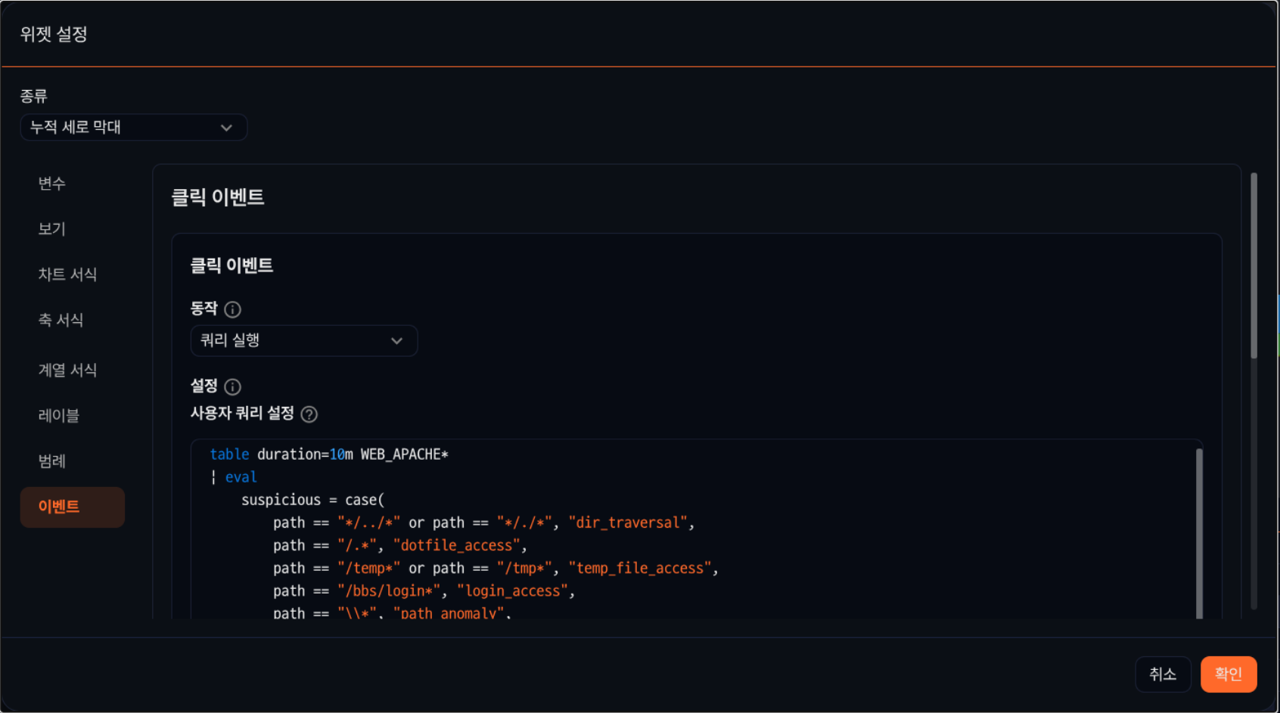
쿼리문에 예약어를 사용하면 실행 시점의 값으로 치환됩니다.
클릭 이벤트 예약어
예약어 | 설명
$series$ | 클릭한 항목의 필드 이름
$필드이름$ | 해당 이름의 필드에 표시된 값 (예: $src_ip$ → 클릭한 행의 src_ip 값)
드래그 이벤트 예약어
예약어 | 설명
$xfield$ | 시간 필드의 이름
$from$ | 드래그 시작 시각
$to$ | 드래그 종료 시각
경고상자 위젯에서는 $value$(표시된 값), $field$(필드 이름), $threshold$(임계치 값) 예약어도 사용할 수 있습니다.
브라우저 열기
클릭 이벤트 발생 시, 지정한 필드에 저장된 URL을 새 창에서 엽니다. URL을 포함한 필드 드롭다운에서 URL 값이 저장된 필드를 선택합니다. 클릭 이벤트에서만 사용할 수 있습니다.
화면 전환
클릭 이벤트 발생 시, 지정한 URL 경로로 화면을 전환합니다. 화면 전환 URL 설정 영역에 이동할 URL을 직접 입력합니다. URL에 예약어를 사용하여 클릭한 항목의 값을 쿼리 파라미터로 전달할 수 있습니다. 클릭 이벤트에서만 사용할 수 있습니다.
예약어 | 설명
$필드이름$ | 차트나 그리드에서 클릭한 항목의 해당 필드 값
$series$ | 클릭한 항목의 필드 이름
경고상자 위젯에서는 $value$(표시된 값), $field$(필드 이름), $threshold$(임계치 값) 예약어도 사용할 수 있습니다.

